COMO USAR O FRAMEWORK DJANGO?


Gerar ambiente, projeto e iniciar o http://127.0.0.1:8000/ 3
Iniciando projeto: 7

Tutorial de como mexer em django

Gerar ambiente, projeto e iniciar o http://127.0.0.1:8000/
Projeto seguindo o video : DJANGO - SISTEMA DE PROPOSTA EM DJANGO 3 PYTHON 3

- Criar a pasta onde vai ficar o ambiente e o projeto

- Criar o ambiente no cmd e colocar “py -m venv NOME-AMBIENTE”: “py -m venv ambiente”

- Agora para ativar o ambiente pelo prompt de controle “ambiente\Scripts\activate ”

- Agora instalar o django dentro do ambiente com o comando “pip install django”

- Para criar o primeiro projeto é com o comando “django-admin startproject NOME-PROJETO”: django-admin startproject projeto

Com o ambiente e o projeto criados vão existir 2 pastas:
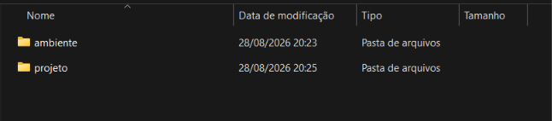

- Colocar o comando “cd projeto” o cmd vai ficar assim “D:\django\videoyoutube\projeto>” é necessário ser dentro da pasta projeto porque é nele que possui o manage.py

OBS: quando se criar o projeto com o “django-admin startproject projeto” ele cria a primeira pasta e uma segunda dentro da primeira com o mesmo nome.
A primeira pasta “projeto” criada dentro dela vai ter esses 2 arquivos.
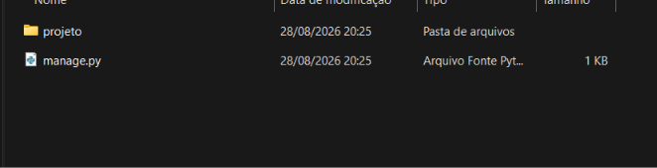
Clicando na pasta projeto ela possui:
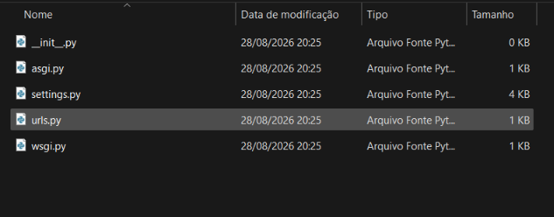
Explicação de cada arquivo:
__init__.py: Arquivo vazio que avisa ao Python que essa pasta deve ser tratada como um pacote de módulos importáveis.

settings.py: É o painel de controle do projeto, onde você configura apps instalados (INSTALLED_APPS), banco de dados, idioma, fuso horário e diretórios de templates.

urls.py: É o roteador/mapa de caminhos, responsável por associar os endereços acessados no navegador (ex: /admin/, /home/) às funções (views) que vão responder a cada requisição.

wsgi.py: Interface padrão para publicar seu projeto em servidores web de produção tradicionais (como Nginx ou Apache).

asgi.py: Interface para servidores modernos que lidam com conexões assíncronas em tempo real (como WebSockets e chat).

- Colocar o comando “python manage.py startapp proposta” e com esse comando vai criar dentro a pasta proposta

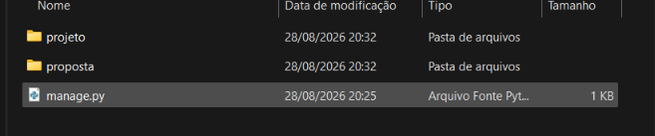

Dentro de proposta possui esses arquivos
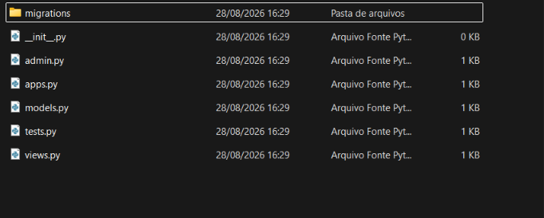

- Execute o comando “python manage.py migrate ”.
No python manage.py migrate de forma bem simples: ele é o comando que constrói e atualiza o seu banco de dados de verdade.

- Colocar o comando “py manage.py createsuperuser”: O comando python manage.py createsuperuser (ou py manage.py createsuperuser) serve para criar o usuário administrador principal do seu site.

O na criação do usuario administrador ele vai pedir o usuario , email e senha, no caso o meu usuario:admin, o email ficou em branco e a senha :123 ele vai perguntas se quer manter essa senha e coloque “y”.
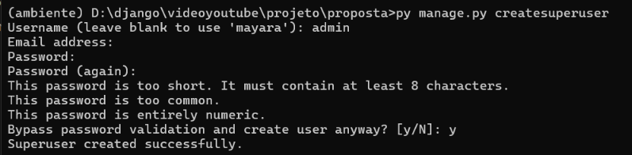

- Coloque o comando “py manage.py runserver” : O comando python manage.py runserver (ou py manage.py runserver) serve para ligar o servidor de testes local do Django no seu computador.

- E para desativar o ambiente coloque “deactivate” no CMD.

Iniciando projeto:
1- pegue a pasta projeto:
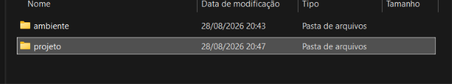
E abra no vscode.
Para abrir no CMD estando na pasta desejada coloque “code .” que vai abrir o vscode na pasta atual.

OBS: O vídeo apresentado o django usado é a versão 3 enquanto o django que utilizei foi o 6.1 e o que vou fazer vai ser acompanhar o tutorial porem fazer algumas modificações por conta da versão e para seguir o que foi ensinado em sala de aula.

2- Clique no settings.py
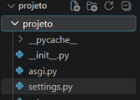

Em ”INSTALLED_APPS” coloque a pasta “proposta” ou a pasta que foi criada em “python manage.py startapp proposta”.

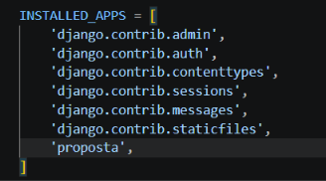
O INSTALLED_APPS é a lista oficial de módulos (aplicativos) que o Django reconhece e carrega para o seu projeto.

Pense nele como o "registro geral" ou a "lista de presença" do seu sistema.

Quando você cria um aplicativo novo usando o comando no terminal (por exemplo, python manage.py startapp proposta), o Django cria a pasta e os arquivos, mas o projeto ainda não sabe que esse aplicativo existe até que você adicione o nome dele nessa lista.
Em DIRS de TEMPLATES coloque ‘templates’ que vai ser uma pasta onde o programa vvai procurar as suas telas e páginas visuais (arquivos .html).

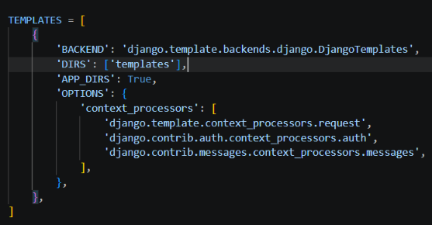

e em LANGUAGE_CODE modifique a linguagem de ingles para o “pt-br”.
